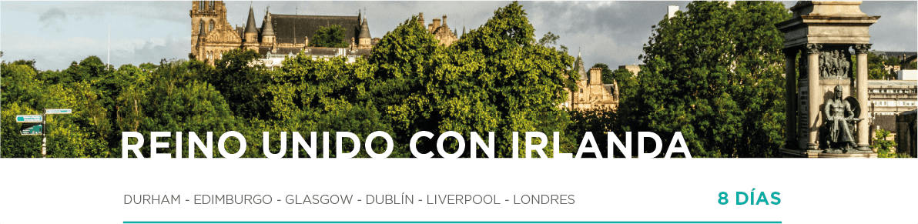

DÍA 1 LONDRES • CAMBRIDGE • YORK • DURHAM (jueves/ domingo)
En el lugar y a la hora prevista, salida hacia Cambridge donde disfrutaremos de tiempo libre para admirar sus hermosos colegios mayores. Continuaremos hacia la ciudad de York. Tiempo libre. Seguiremos hacia Durham, pequeña ciudad medieval. Alojamiento.
DÍA 2 DURHAM • ALNWICK • EDIMBURGO (viernes/ lunes)
Después del desayuno, saldremos hacia Escocia. Realizaremos una parada en Alnwick, ciudad medieval, en la que se grabaron parte de las películas de Harry Potter, con hermosos jardines y su gran Castillo medieval. Continuaremos hacia Edimburgo, capital de Escocia, declarada Patrimonio de la Humanidad por la Unesco. A la llegada, realizaremos la visita panorámica de la ciudad, recorriendo sus empinadas calles y deslumbrándonos con el Castillo que domina la ciudad Alojamiento.
DÍA 3 EDIMBURGO • PITLOCHRY • INVERNESS • LAGO NESS • GLASGOW (sábado/ martes)
Después del desayuno, recorreremos las tierras altas escocesas. En el pueblo de Pitlochry disfrutaremos de tiempo libre. Continuaremos hacia Inverness, cerca del Lago Ness. Tiempo libre y continuación hacia el Castillo medieval de Urquhart para realizar la visita (con entrada incluida). A continuación, daremos un paseo en barco por las oscuras aguas del lago, seguiremos hacia Fort August y Fort William y continuaremos hacia Glasgow. Alojamiento. (Nota: Desde noviembre hasta febrero debido a la corta duración de los días y las frecuentes nieves en la carretera el itinerario se modificará a: Edimburgo – Pitlochry – Stirling – Glasgow).
DÍA 4 GLASGOW • BELFAST • DUBLÍN (domingo/ miércoles)
Desayuno y salida hacia el Sur de Escocia para embarcar en un ferry hacia Belfast, capital de Irlanda del Norte desde donde continuaremos hacia Dublín. Alojamiento.
DÍA 5 DUBLÍN (lunes/ jueves)
Desayuno y salida para realizar la visita panorámica de la ciudad, paseando en los márgenes del Liffey, conociendo sus parques, su antigua Universidad y las animadas calles del centro. Caminaremos en torno al Trinity College (Nota: en ocasiones, según horario de llegada y la duración de la luz solar, la visita panorámica se podrá efectuar la tarde anterior). Tarde libre. Alojamiento.
DÍA 6 DUBLÍN • CAERNARFON • LIVERPOOL (martes/ viernes)
Después del desayuno, embarcaremos en un ferry para llegar a Gales y continuar hasta Caernarfon, ciudad Patrimonio de la Humanidad, dominada por su imponente Castillo. Tiempo libre y continuación a Liverpool. Alojamiento.

DÍA 7 LIVERPOOL • STRATFORD • OXFORD • LONDRES (miércoles/ sábado)
Desayuno y salida hacia Stratford Upon Avon, ciudad de Shakespeare. Tiempo libre. Continuaremos hacia Oxford, conocida ciudad universitaria. A la hora prevista, salida hacia Londres. Alojamiento.

DÍA 8 LONDRES (jueves/ domingo)
Desayuno y con una cordial despedida, diremos… ¡Hasta pronto!
EL PRECIO INCLUYE
- Guía acompañante durante todo el recorrido.
- Desayuno diario.
- Visitas panorámicas en Edimburgo y Dublín
- Entradas y servicios incluidos según descripción del itinerario.
- Ferry.
- Autocar de lujo.

